Тема: Байки і притчі. Жаба боязкіша від зайця (Народна байка). Без труда нема плода
(Народна притча). Записала Олена Пчілка
Мета: продовжувати знайомити учнів з народною творчістю, минулим; досліджувати та аналізувати прочитане; удосконалювати навички правильного виразного читання; розвивати зв’язне мовлення, уяву, фантазію учнів, збагачувати словниковий запас, розширювати світогляд учнів; виховувати любов до рідного слова.

Хід уроку

Користуйтеся презентацією під час опрацювання даної теми уроку .
- Організаційний момент.
Приготуйте, будь ласка, все, що потрібно для уроку: підручник, зошит, ручку, олівці.
Старанно працюйте. Не забувайте робити хвилинки відпочинку та релаксації під час уроку.
- Актуалізація опорних знань
- Психологічна настанова на урок. Вправа «До успіху».
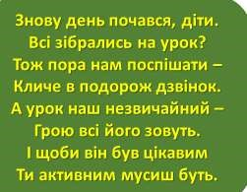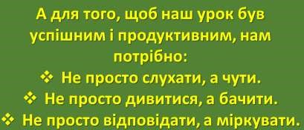

- Рухлива вправа для очей:
https://www.youtube.com/watch?v=T9-CnfdD340 3) Пригадай:
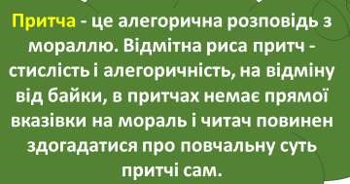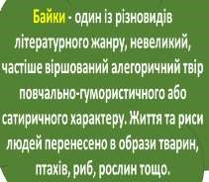
- Повідомлення теми уроку.

- Вивчення нового матеріалу.
- Опрацювання тексту народної байки «Жаба боязкіша від зайця» ст. 37.
Послухай аудіо запис байки за посиланням: https://www.youtube.com/watch?v=qJlnVrAXlfI

- Фізкультхвилинка:
https://www.youtube.com/watch?v=0a7dfpihN6s

- Прочитайте слова, правильно ставте наголос.

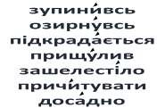

- Відповіді на питання за змістом тексту з елементами вибіркового читання.


- Опрацювання тексту народної притчі «Без труда нема плода» ст.38. Послухай аудіо запис притчі за посиланням: https://www.youtube.com/watch?v=3kGN_ql6LqE

- Прочитайте слова, правильно ставте наголос.
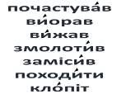
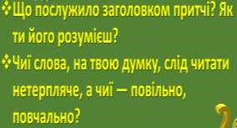
- Відповіді на питання за змістом тексту з елементами вибіркового читання.

5. Закріплення вивченого.
- Заповни таблицю за змістом байки «Жаба боязкіша від зайця».

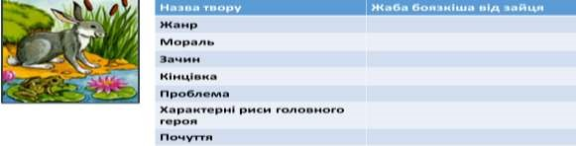
- Укажи цифрами послідовність дій у виготовленні хліба (за народною притчею «Без труда нема плода».

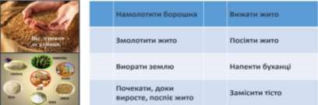
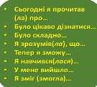
6. Підсумок.
1)

Вправа «Відкритий мікрофон».

2) Домашнє завдання.
Підручник ст. 37-38.
Прочитай байку та притчу.
Визнач їх тему та головну думку. Запиши. Підготуйся до переказу.

Роботи надсилайте на Human

